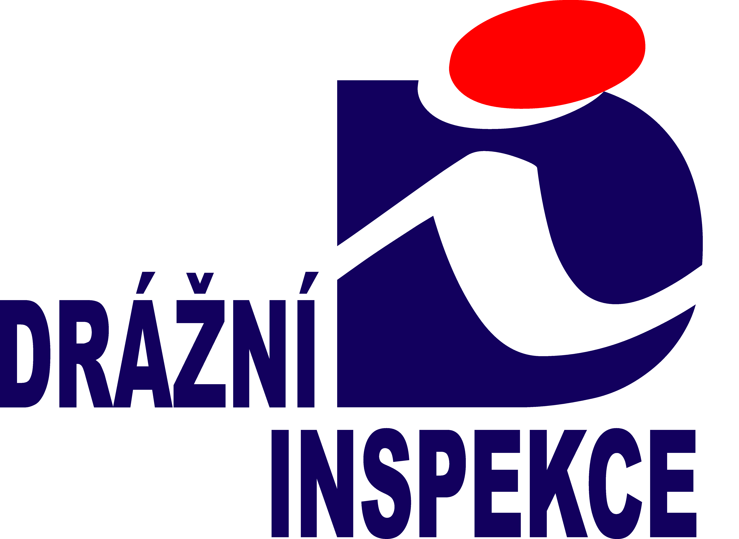

*CRDIX0033UCZ*

č. j.: EKO-174/2025/DI-1

Ústřední inspektorát

25. srpna 2025

Obj - Janeček a Lebeda - hygienický materiál Praha

Objednáváme u Vás hygienický materiál na základě uzavřené rámcové smlouvy č.j.: 9094/SFDI/310163/21854/2022, CES SFDI: 46/2022 z veřejné zakázky „Dodávky čisticích a hygienických potřeb 2022 – 2025“. Celková cena objednávky 5 127,73 Kč s DPH. Soupis jednotlivých položek je uveden v příloze objednávky.

Vystavený daňový doklad (faktura) musí mít náležitosti v souladu s ustanovením § 435 občanského zákoníku a § 29 zákona č. 235/2004 Sb., o dani z přidané hodnoty, ve znění pozdějších předpisů, avšak vždy musí obsahovat následující údaje: označení smluvních stran a jejich adresy, IČ, DIČ (je-li přiděleno), údaj o tom, že vystavovatel faktury je zapsán v obchodním rejstříku včetně spisové značky, číslo objednávky nebo smlouvy, označení poskytnutého plnění, číslo faktury, den vystavení a lhůtu splatnosti faktury, den zdanitelného plnění, označení peněžního ústavu a číslo účtu, na který se má platit, fakturovanou částku, základ daně, sazbu daně, výši daně.

Pokud faktura neobsahuje všechny výše uvedeným zákonem stanovené náležitosti, je Drážní inspekce oprávněna ji do data splatnosti vrátit s tím, že vystavovatel je poté povinen vystavit novou fakturu s novým termínem splatnosti. V takovém případě není Drážní inspekce v prodlení s úhradou.

Zpracovatel:

Přílohy: Hyg_Praha_250825

Rozdělovník:

Janeček a Lebeda, s.r.o., Jana Želivského 2200/2, 13000 Praha 3

*IČO: 25108913* *DIČ: CZ25108913* *Stát: Česká republika*